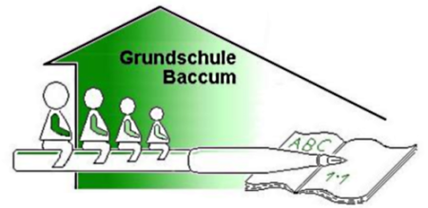
Schrittweise Öffnung der Schule und Lernen zu Hause
Antoniusstraße 4; 49811 Lingen
0591/911017-0 oder -11
E-Mail: schulleitung@grundschule-baccum.de
Liebe Eltern,
auf der Homepage unserer Schule konnten Sie bereits lesen, dass das Lernen zu Hause ab dem 22.04.2020 für die Schüler verbindlich ist und die Schulen beginnend mit Klasse 4 am 04.05.2020 schrittweise wieder öffnen.
Im Folgenden möchte ich Sie über die Planung und Gestaltung dieser Phase der schrittweisen Öffnung und des Lernens zu Hause informieren. Im Vorfeld ist es mir aber sehr wichtig, darauf hinzuweisen, dass wir bemüht sind, alles nach unseren Möglichkeiten zu organisieren. Sollten sich dennoch Fragen oder Probleme ergeben, wenden Sie sich gerne mit Ihren Anliegen an die Klassenlehrkraft oder die Schulleitung.

- Stufenweiser Beginn

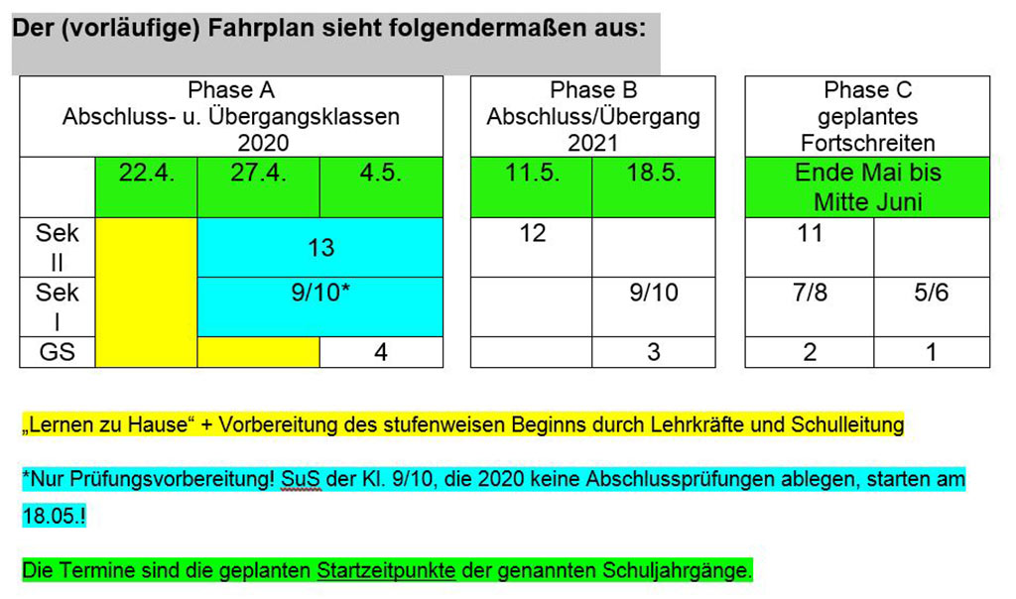

- Die vierte Klasse wird am 04.05.2020 und die dritte Klasse am 18.05.2020 jeweils in halber Klassenstärke wieder zur Schule kommen und umschichtig unterrichtet. Hierzu wird jede Klasse in zwei Gruppen aufgeteilt und nach dem Modell 3 unterrichtet.
Eine Information zur Gruppeneinteilung erfolgt zeitnah.
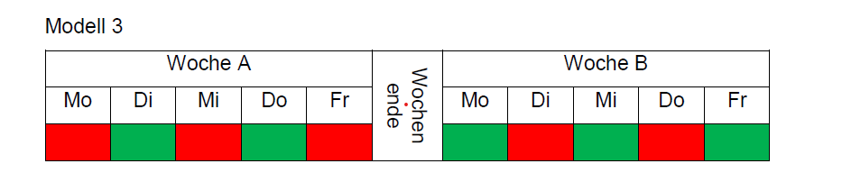
- Die erste und zweite Klasse startet voraussichtlich Ende Mai/ Anfang Juni nach selbem Prinzip. Ein genaues Datum wurde hier noch nicht festgelegt.

- Bereitstellung von Lernaufgaben für Schülerinnen und Schüler
Unsere Schülerinnen und Schüler erhalten regelmäßig verpflichtende Lernaufgaben. Hierbei gilt folgende tägliche Lernzeit als Richtwert:
Schuljahrgänge 1 und 2 des Primarbereiches: 1,5 Stunden
Schuljahrgänge 3 und 4 des Primarbereiches: 2 Stunden.
Den Hauptfächern Mathematik und Deutsch kommt hierbei ein besonderer Stellenwert zu. Auf unserer Homepage und in den E-mails/ Wochenplänen bieten wir den Schülerinnen und Schülern darüber hinaus Ideen und Angebote für weitere Fächer.
Die häuslichen Lernaufgaben werden grundsätzlich nicht bewertet, erkennbar selbstständig erbrachte Leistungen können auf eigenen Wunsch hin bewertet werden.
Eine Rückmeldung über die erbrachten Leistungen bzw. deren Kontrolle erfolgt auf unterschiedlichen Wegen, die durch die Klassenlehrkraft bzw. die Fachlehrkraft kommuniziert wird.

- Notbetreuung
So lange Schulen noch nicht wieder im Regelbetrieb geöffnet sind, bleibt das Angebot einer Notgruppenbetreuung bestehen. Informationen zu Aufnahmekriterien finden Sie auf unserer Homepage.

- Sprechzeiten der Lehrkräfte

Alle Lehrkräfte sind in der Zeit von Montag bis Freitag von 10 Uhr – 12 Uhr über I-serv zu erreichen, so dass alle Anliegen zeitnah besprochen werden können (telefonische Rückmeldung bei Bedarf).
Ebenso bieten wir immer von 08 – 13 Uhr eine Präsenz-Sprechzeit für telefonische oder persönliche Kontaktaufnahme für Erziehungsberechtigte sowie Schülerinnen und Schüler in der Schule an.

- Ganztag
Ein Ganztagsbetrieb (Mittagessen, Hausaufgabenbetreuung, AGs) findet vorerst nicht statt.

- Umgang mit Risikogruppen
Sowohl Lehrkräfte als auch Schülerinnen und Schüler einer Risikogruppe oder sowie diejenigen, die mit Angehörigen von Risikogruppen in häuslicher Gemeinschaft leben, können ins „Home Office“ gehen.

- Hygiene- und Abstandsregeln
Wir werden mit den Schülerinnen und Schülern die Hygiene- und Abstandsregeln thematisieren.
Um ein Gedränge im Klassenraum zu vermeiden, werden wir vor den beiden Haupteingängen (aus dem Supermarkt bekannte) Abstandslinien markieren. Dort sollen sich die Schüler bei Ihrer Ankunft an der Schule aufstellen und können dann nach und nach die Schule betreten. Vor 07:45 Uhr soll sich niemand auf dem Schulhof befinden.
Bislang empfiehlt die niedersächsische Landesregierung das Tragen von Mund-Nasen-Schutz nur, insbesondere während der Pausen und für den Zeitraum der Schülerbeförderung.
Pausen werden zeitlich oder räumlich getrennt stattfinden. Hier werden wir einzelne Pausenbereiche zuordnen bzw. eine max. Personenanzahl festlegen.

- Sportunterricht
In den Jahrgängen 1 - 4 findet bis auf Weiteres kein regulärer Sportunterricht statt. Die Schule – bei uns in Person Herr Schomann - wird für alternative Bewegungsangebote unter Wahrung des Abstandsgebotes und nach Möglichkeit im Freien sorgen.

- Veranstaltungen und Schulfahrten
Grundsätzlich müssen wir auf Veranstaltungen, Tagesfahrten und Sportfeste bis zu den Sommerferien verzichten.

Wir alle wünschen uns eine Rückkehr zur Normalität so schnell wie möglich. Solange wir jedoch durch die aktuelle Situation gezwungen sind, mit diesen Einschränkungen zu leben und im Fall der Schüler und Schülerinnen zu lernen, bedarf es der Rücksichtnahme und Wertschätzung. Von unserer Seite sagen wir jetzt schon allen Eltern ein riesiges Dankeschön für die Unterstützung, ohne die es im Primarbereich kaum klappen könnte.

Bleiben Sie alle gesund!!!

Mit freundlichen Grüßen

Kathrin Gerling
Schulleiterin

